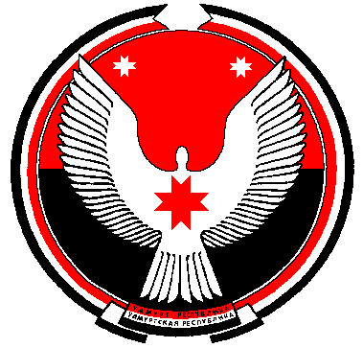

**Совет депутатов муниципального образования**

**«Муниципальный округ Алнашский район Удмуртской Республики»**

**РЕШЕНИЕ**

**Об основных результатах деятельности**

**отделения полиции «Алнашское» в 2021 году**

Принято Советом депутатов муниципального образования «Муниципальный округ Алнашский район Удмуртской Республики» 22 февраля 2022 года

Заслушав информацию заместителя начальника отделения полиции «Алнашское» межмуниципального отдела МВД России «Можгинский», майора полиции Ганькова В.В., об основных результатах деятельности отделения полиции «Алнашское»в 2021 году, Совет депутатов муниципального образования «Муниципальный округ Алнашский район Удмуртской Республики» **РЕШИЛ:**

Информацию заместителя начальника отделения полиции «Алнашское» межмуниципального отдела МВД России «Можгинский», майораполиции Ганькова В.В., принять к сведению (прилагается).

Председатель Совета депутатов

муниципального образования

«Муниципальный округ Алнашский район

Удмуртской Республики» В.П. Майкова

с. Алнаши

22.02.2022

№ 7/99

Согласовано:

Отдел правовой

и кадровой работы

Администрации Алнашского района ________________________________________